МУНИЦИПАЛЬНОЕ БЮДЖЕТНОЕ ДОШКОЛЬНОЕ ОБРАЗОВАТЕЛЬНОЕ
УЧРЕЖДЕНИЕ «ДЕТСКИЙ САД №23 СТ. АРХОНСКАЯ»
МУНИЦИПАЛЬНОГО ОБРАЗОВАНИЯ - ПРИГОРОДНЫЙ РАЙОН
РЕСПУБЛИКИ СЕВЕРНАЯ ОСЕТИЯ – АЛАНИЯ

363120, ст. Архонская, ул. Ворошилова, 44, 8 (867 39) 3 12 79, e-mail: tchernitzkaja.ds23@yandex.ru

УТВЕРЖДАЮ
Заведующая МБ ДОУ
«Детский сад №23 ст. Архонская»

_________________Л.В. Черницкая

Тематический досуг

в средней группе

«Республика Северная Осетия-Алания»
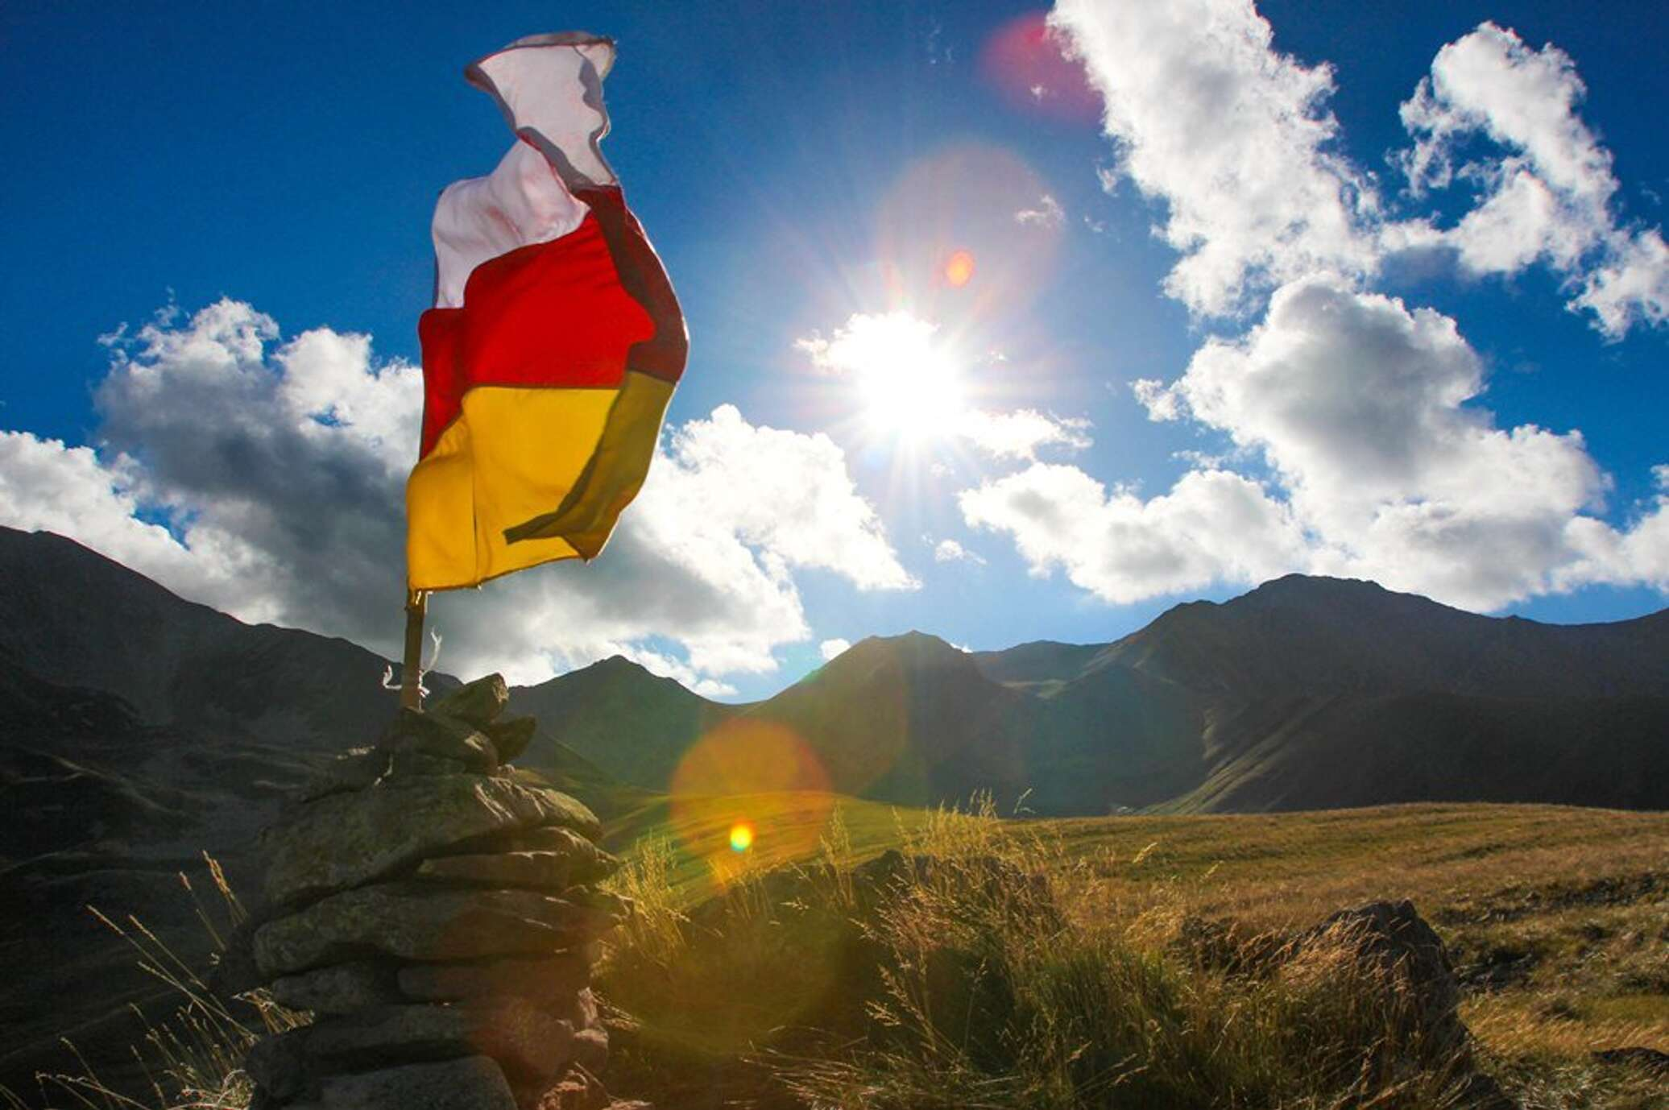

Подготовили: Суджаева С.А.; Дрингалёва Ю.В.

ПРОГРАММНОЕ СОДЕРЖАНИЕ :
1.Закреплять знания детей о природе родного края.
2. Воспитывать любовь к родному краю, прививать желание ценить и охранять красоту природы Осетии.
3.Закладывать основы экологического воспитания.
4.Совершенствовать монологическую речь и умение формулировать свои мысли.
МЕТОДЫ И ПРИЁМЫ: Словесные: художественное слово, беседа, вопросы к детям, указания, поощрения, анализ. Практические: работа со слайдами, рассматривание иллюстраций ,работа по индивидуальным карточкам.
ПРЕДВАРИТЕЛЬНАЯ РАБОТА :беседа по теме, рассматривание иллюстраций, заучивание стихотворений.
ОБОРУДОВАНИЕ И МАТЕРИАЛЫ :иллюстрации природных объектов Северной Осетии-горы, горная река, ширма с видами гор. Карточки с дидактической игрой.ИКТ-презинтация.
СЛОВАРНАЯ РАБОТА :Кавказские горы, Река Терек, гора Казбек, Столовая ,Девичья гора. Растительность С.О.-барбарис,облепиха,шиповник,липа,берёза,дуб,клён,Подснежник,подорожник,одуванчик,Медведь,лиса,волк,заяц,ёж.

ХОД ЗАНЯТИЯ :
Дети входят в зал под спокойную Осетинскую мелодию и рассматривают зал.
В-ль: Ребята, подойдите ко мне ,давайте повернёмся лицом к гостям и все поздороваемся. А сейчас ,мои друзья ,всё вниманье на меня! Посмотрите как необычно сегодня в нашем зале. Мы с вами сегодня будем путешествовать по нашему родному краю….-А как он называется? Северная Осетия Алания.- А город, в котором мы живём? Владикавказ. Молодцы! Давайте послушаем как красиво описывает красоту нашего края К.Л.Хетагуров в произведении «Всати» Снег сияет горный, манит вышина. Там ныхас просторный. А на нём сосна. С диких скал свергаясь воет водопад. С двух сторон сверкая ледники висят.(читает ребёнок) А хотите узнать немного больше о нашей Осетии? Тогда приготовьтесь …внимательно смотрите на экран.(показ слайдов)
Северная Осетия –это край белоснежных гор-великанов, солнечных долин, бурных рек, ледников и хвойных лесов. Отгадайте загадку: Днём и ночью не переставая бежит и поёт?(река)
А как называется река, протекающая в нашем городе?(Терек) Какая она?(бурная, горная, стремительная ,быстрая) А откуда берёт своё начало? (высоко в горах, на вершине Зилга-Хох)
У нас много снежных, красивых и величественных гор: Казбек, Столовая, Девичья гора. Почему вершины белые?( На вершинах этих гор всегда лежит снег, даже летом) Склоны долин покрыты яркими альпийскими лугами с красивыми цветами и лекарственными травами.
Физминутка: «Цветы на лугу»
На лугу растут цветы небывалой красоты.(потягивание рук в стороны) К солнцу тянутся цветы .С ними потянись и ты.(потягивание рук вверх) Ветер дует иногда ,только это не беда.(машут руками) Наклоняются цветочки, опускают лепесточки (наклоны) А потом опять встают и по прежнему цветут.(потягивание рук в стороны)
А сейчас мы немного поиграем и загадки отгадаем: угадайте -,какие растения растут в горах?
1.На проталинке ,в лесу первым встретил я весну. Я мороза не боюсь, первым из земли пробьюсь. (подснежник)
2.Каждый лист мой любит тропки у обочины дорог. Однажды людям добрым раны вылечить помог. (подорожник)
3.Рос шар бел - дунул ветер-полетел. (одуванчик)
Молодцы! Вы правильно угадали . и знаете что что у нас растёт много лекарственных растений.
А ещё у нас много лесов.(звуки леса) послушайте звуки леса….(показ слайдов леса).А в лесах растут разные деревья. .Назовите, какие?....(показ слайдов)( дуб, сосна, ель. клён. липа, берёза).
Ягоды (показ слайдов) (малина, ежевика, барбарис, облепиха, шиповник)
Грибы(опята, лисички, белые)
А для чего нам нужен лес? Что нам дарит лес?(ответы детей)
Вос-ль: Лес-для того, чтобы отдыхать, дышать чистым воздухом, богатым кислородом. Слушать пение птиц, любоваться красотой природы. А ещё в лесах обитают много животных и птиц.
Показ слайдов.(медведь ,волк ,лиса ,заяц)Птицы-воробей и др..
А сейчас мы немного поиграем «Чей домик?». карточки с изображением животных и их места обитания .Задание: нужно карандашом соединить зверя с его домом.
В наших лесах очень много растений и животных ,которые занесены в Красную книгу Осетии. Как вы думаете ,а почему Красную?(потому что красный свет-сигнал тревоги по спасению животных и растений.
Рвать и уничтожать цветы запрещено! А также уничтожать животных .Давайте мы возьмём это за правило и будем всем говорить что так делать нельзя.
А сейчас нам дети прочитают стихотворение…
Дерево, трава, цветок и птица не всегда умеют защититься! Если будут уничтожены они-на планете мы останемся одни. Если я сорву цветок, если ты сорвёшь цветок ,если вместе ,я и ты , Если все сорвут цветы-То останутся пусты, все деревья и кусты. И не будет красоты!
Вот мы и узнали немного о нашей Осетии…..А что вы узнали?....(ответы детей)

